grzechy więcej już nie wspomnę.

Boże przymierze dla człowieka jest zawsze dobrem. Potrzebujemy pragnąć Bożego przymierza i potrzebujemy o nie prosić na modlitwie. Bóg ze swojej istoty zawsze pragnie dla człowieka dobra. Brak Boga w życiu człowieka to już przedsmak piekła. Brak Boga w życiu człowieka to jego prawdziwe nieszczęście. Bóg kocha grzesznika, dlatego z całego serca powinniśmy prosić o Boże przymierze.

Czy zapraszasz Boga do swojego życia? Czy prosisz z całego serca o Jego obecność? Pomódl się: Jezu potrzebuję Twojej obecności. Jezu potrzebuję doświadczać Cię każdego dnia. Przyjdź do mnie.

21 stycznia 2023, sobota Hbr 9,1-14; Ps 47,2-9; Mk 3,20-21
CHODZIĆ W DUCHU ŚWIĘTYM,
TO ODKRYĆ MOC KRWI CHRYSTUSA
Hbr 9, 13-14
Jeśli bowiem krew kozłów i cielców oraz popiół z krowy, którymi skrapia się zanieczyszczonych, sprawiają oczyszczenie ciała, to o ile bardziej krew Chrystusa, który przez Ducha wiecznego złożył Bogu samego siebie jako nieskalaną ofiarę, oczyści wasze sumienia z martwych uczynków, abyście służyć mogli Bogu żywemu.

Cierpienie Jezusa ma ogromna moc, a jedna kropla krwi przelanej za człowieka ma moc zbawić świat. Potrzebujemy odkryć moc krwi Jezusa, która przywraca nam pokój, uzdrawia, oczyszcza z każdego grzechu, przywraca upragnioną bliskość. Potrzebujemy wołać do Jezusa, aby objawił nam moc Swojej Krwi.

Czy prosisz Jezusa o odkrycie mocy Jego krwi? Czy dziękujesz Jezusowi za przelaną krew? Pomódl się: Jezu, dziękuję Ci za Twoją przelaną krew. Pozwól mi odkryć moc Twojej przelanej krwi.

Opracowała: Jolanta Prokopiuk, korekta: Elżbieta i Grzegorz Kowalewscy, ilustracje: Marta Stańco, skład: Mariusz Stańco. Asystent kościelny – ks. Wojciech Jaśkiewicz.
Wspólnota Domowego Kościoła Ruchu Światło – Życie „On Jest”
Teksty do medytacji znajdują się na stronie: www.onjest.pl/slowo
Zachęcamy do korzystania z metody czytania i rozważania Słowa Bożego Lectio Divina i rozważań dostępnych na stronie internetowej oraz w formie aplikacji na urządzenia z systemami Android, Apple (kod QR obok), jak również czytniki e-book
CHODZIĆ W DUCHU ŚWIĘTYM
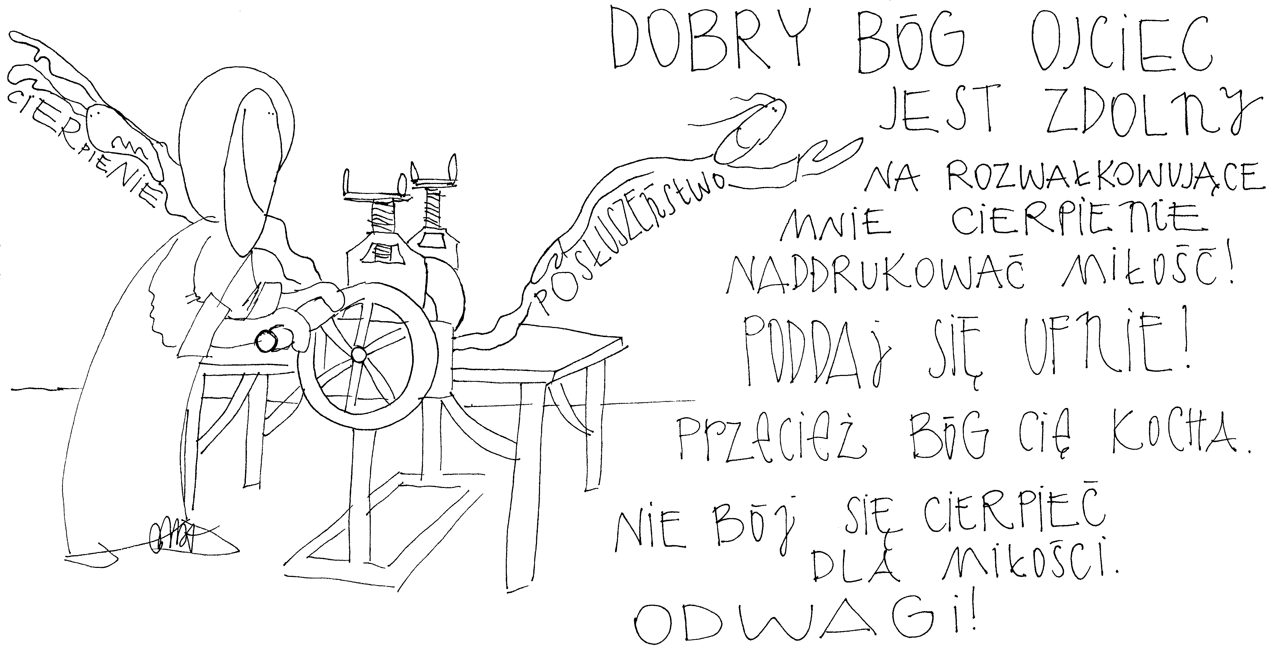
15 stycznia 2023, niedziela Iz 49,3-6; Ps 40,2-10; 1 Kor 1,1-3; J 1,29-34
CHODZIĆ W DUCHU ŚWIĘTYM,
TO POSIADAĆ Z NIM GŁĘBOKĄ RELACJĄ
J 1, 32-34
Jan dał takie świadectwo: Ujrzałem Ducha, który zstępował z nieba jak gołębica i spoczął na Nim. Ja Go przedtem nie znałem, ale Ten, który mnie posłał, abym chrzcił wodą, powiedział do mnie: „Ten, nad którym ujrzysz Ducha zstępującego i spoczywającego na Nim, jest Tym, który chrzci Duchem Świętym”. Ja to ujrzałem i daję świadectwo, że On jest Synem Bożym.

Jan Chrzciciel miał ogromną wrażliwość na Ducha Świętego, dlatego bez problemu rozeznał Mesjasza w tłumie ludzi. Tylko Duch Święty pozwala właściwie rozeznawać w tłumie ludzi, wybierać to co najwłaściwsze, gdy mamy do wyboru wiele możliwości. Dobra relacja z Duchem Świętym to istota chrześcijaństwa.

Czy posiadasz relację z Duchem Świętym? Czy reagujesz na natchnienia Ducha Świętego? Pomódl się: Jezu, dziękuję Ci za Twojego Ducha Świętego. Dziękuję za głęboką z Nim relację.

16 stycznia 2023, poniedziałek Hbr 5,1-10; Ps 110,1-4; Mk 2,18-22
CHODZIĆ W DUCHU ŚWIĘTYM,
TO ZOSTAĆ PRZEĆWICZONYM W POSŁUSZENSTWIE
Hbr 5, 7-10
Z głośnym wołaniem i płaczem, za swych dni doczesnych, zanosił On gorące prośby i błagania do Tego, który mógł Go wybawić od śmierci, i został wysłuchany dzięki swej uległości. I chociaż był Synem, nauczył się posłuszeństwa przez to, co wycierpiał. A gdy wszystko wykonał, stał się sprawcą zbawienia wiecznego dla wszystkich, którzy Go słuchają, nazwany przez Boga arcykapłanem na wzór Melchizedeka.

Chodzenie w Duchu Świętym, to ćwiczenie w posłuszeństwie. Autor Listu do Hebrajczyków napisał jednoznacznie, że Jezus nauczył się posłuszeństwa przez to, co wycierpiał. Bóg żywy z ludzkiego cierpienia, które normalnie nie ma sensu, uczynił narzędzie oczyszczenia i narzędzie ćwiczenia w Bożym posłuszeństwie. Potrzebujemy zaakceptować cierpienie w naszym życiu i dziękować za nie, bo tylko Bóg żywy ma moc przetworzyć je w życie.

Czy potrafisz dziękować za swoje cierpienie? Jak reagujesz na słowo „posłuszeństwo”? Pomódl się: Jezu, dziękuję Ci za Twoje posłuszeństwo. Dziękuję, że mojemu cierpieniu nadajesz sens i rodzisz życie.

17 stycznia 2023, wtorek Hbr 6,10-20; Ps 111,1-10; Mk 2,23-28
CHODZIĆ W DUCHU ŚWIĘTYM, TO DOTRWAĆ DO KOŃCA
Hbr 6, 10-12
Nie jest Bóg niesprawiedliwy, aby zapomniał o czynie waszym i miłości, którą okazaliście dla imienia Jego, gdy usługiwaliście świętym i jeszcze usługujecie. Pragniemy zaś, by każdy z was okazywał tę samą gorliwość w doskonaleniu nadziei aż do końca, abyście nie stali się ospałymi, ale naśladowali tych, którzy przez wiarę i cierpliwość stają się dziedzicami obietnic.

Bóg żywy nie zapomni żadnego dobra w naszym życiu, a gdy my zapomnimy, On nam je przypomni. Bóg pragnie, abyśmy wzrastali w gorliwości, gdy przeciwności życia osłabiają naszą motywację i zaangażowanie. Potrzebujemy reagować na Boże napomnienia, aby dotrwać do końca.

Czy reagujesz na Boże napomnienia? Czy nie osłabłeś w gorliwości? Pomódl się: Jezu, dziękuję Ci za Twoje napomnienia. Dziękuję za wierność aż do końca.

18 stycznia 2023, środa Hbr 7,1-17; Ps 110,1-4; Mk 3,1-6
CHODZIĆ W DUCHU ŚWIĘTYM,
TO SPOTKAĆ KRÓLA SZALEMU
Hbr 7 , 1-3
Melchizedek, król Szalemu, kapłan Boga Najwyższego, wyszedł na spotkanie Abrahama, wracającego po rozgromieniu królów, i udzielił mu błogosławieństwa. Jemu Abraham także wydzielił dziesięcinę z całego łupu. Imię jego najpierw oznacza króla sprawiedliwości, a następnie także króla Szalemu, to jest króla pokoju.

Melchizedek król Szalemu był dla Abrahama znakiem Bożej obecności. Człowiek potrzebuje Bożych znaków potwierdzających Bożą obecność, błogosławieństwo i prowadzenie. Potrzebuje doświadczać sprawiedliwości i głębokiego pokoju. Prośmy Boga żywego o naszego Melchizedeka, króla Szalemu.

Czy prosisz Jezusa o swojego Melchizedeka, króla Szalemu? Pomódl się: Jezu, dziękuję Ci za mojego Melchizedeka, króla Szalemu. Dziękuję za Twoją obecność.

19 stycznia 2023, czwartek Hbr 7,25-8,6; Ps 40, 7-17; Mk 3,7-12
CHODZIĆ W DUCHU ŚWIĘTYM,
TO DOŚWIADCZAĆ MOCY WSTAWIENNICZEJ JEZUSA
Hbr 7,25
Jezus może całkowicie zbawiać na wieki tych, którzy przez Niego przystępują do Boga, bo wciąż żyje, aby się wstawiać za nimi.

Potrzebujemy doświadczać mocy wstawienniczej Jezusa, który żyje i ma moc nas wyprowadzić z każdego naszego nieszczęścia i sytuacji wydawałoby się bez wyjścia. Potrzebujemy zwyczajnie pokory, aby wołać do Jezusa.

Czy potrafisz wołać do Jezusa, który pragnie ci pomóc? Czy nie stawiasz swoich warunków, które uniemożliwiają takie spotkanie? Czy prosisz Jezusa, abyś poznał Boże warunki objawiające Jego moc? Czy prosisz o łaskę pokory? Pomódl się: Jezu, dziękuję Ci, że pragniesz mi pomóc. Proszę Cię o łaskę pokory.

20 stycznia 2023, piątek Hbr 8,6-13; Ps 85,8-14; Mk 3,13-19
CHODZIĆ W DUCHU ŚWIĘTYM,
TO PRAGNĄĆ BOŻEGO PRZYMIERZA
Hbr 8, 10-12
Takie jest przymierze, które zawrę z domem Izraela po owych dniach, mówi Pan. Nadam prawa moje w ich myśli, i wypiszę je na ich sercach, i będę im Bogiem, a oni będą Mi ludem. I nikt nie będzie uczył swojego rodaka ani nikt swego brata, mówiąc: Poznaj Pana! Bo wszyscy Mnie poznają, od małego aż do wielkiego. Ponieważ ulituję się nad ich nieprawością, a na ich

